

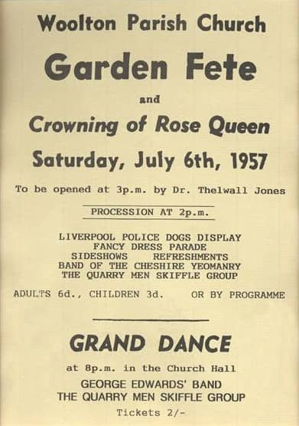

<http://www.beatles.ru/postman/forum_messages.asp?msg_id=27758&cpage=last>